รายงานผลการปฏิบัติงานป้องกันปราบราม

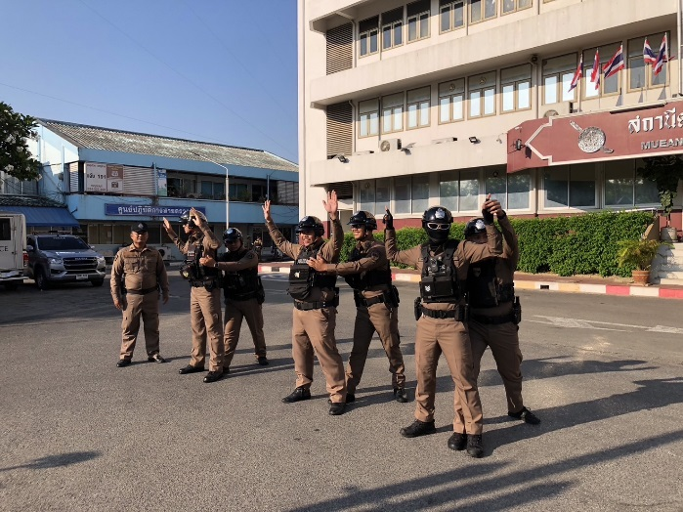
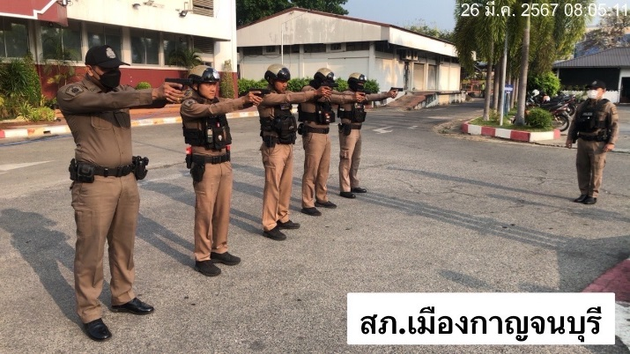
1.การปล่อยแถวสายตรวจและฝึกซ้อมยุทธวิธีตำรวจ
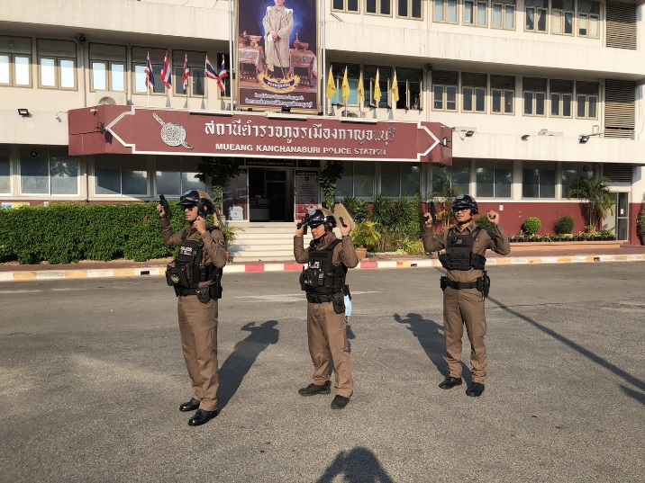
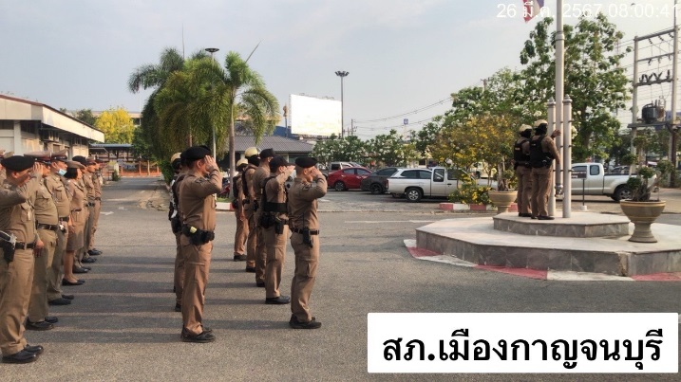
วันที่ 1 – 31 มีนาคม 2567 เวลา 08:00 น. พ.ต.อ.สุรยุทธ เมฆมังกร ผกก.สภ.เมืองกาญจนบุรี พ.ต.ท.พิเชษฐชัย จันทร์พรหม รอง ผกก.ป.สภ.เมืองกาญจนบุรี พ.ต.ต.สุนันท์ เรืองเที่ยง สวป.สภ.เมืองกาญจนบุรี พ.ต.ต.กิตติโชติ บุญเชิด สวป.(ชส.) สภ.เมืองกาญจนบุรี ได้เรียกแถวหน้าเสาธง เพื่อเคารพธงชาติ สวดมนต์ไหว้พระ กล่าวอุดมคติตำรวจ กล่าวบทปลงใจ และ ชี้แจงข้อราชการต่างๆ ดังนี้
- กำชับการปฏิบัติหน้าที่ให้มีความพร้อมอยู่เสมอ
- ตรวจสอบความพร้อมก่อนออกปฏิบัติหน้าที่ เครื่องแต่งกาย อาวุธอุปกรณ์ประจำกาย และ ยานพาหนะ
- ออกตรวจจุดเสี่ยงจุดล่อแหลมในพื้นที่รับผิดชอบและบันทึกลงระบบ Police 4.0
- กำชับการปฏิบัติหน้าที่ ตามหลักยุทธวิธี ไม่ประมาท
- ฝึกทบทวนยุทธวิธีตำรวจ
- ปฏิบัติตามแนวทาง การยกระดับการบริการประชาชนของสถานีตำรวจ
2. การออกตรวจตามแผนการตรวจ
การแบ่งเขตตรวจ
1.สายตรวจรถยนต์ 1 รับผิดชอบพื้นที่ 10 ตำบล
2.สายตรวจรถจักรยานยนต์ 3 เขตตรวจ รับผิดชอบพื้นที่ในเขตเทศบาล
3.สายตรวจตำบลรับผิดชอบพื้นที่ 10 ตำบล 1 ชุมชน ดังนี้
- สายตรวจตำบลเกาะสำโรง รับผิดชอบพื้นที่ หมู่ 1 – 9 ต.เกาะสำโรง และ หมู่ 2 ต.ปากแพรก
- สายตรวจตำบลปากแพรก รับผิดชอบพื้นที่ หมู่ 3 – 11 และ 13 ต.ปากแพรก
- สายตรวจตำบลแก่งเสี้ยน รับผิดชอบพื้นที่ ต.แก่งเสี้ยน
- สายตรวจตำบลหนองบัว รับผิดชอบพื้นที่ ต.หนองบัว
- สายตรวจตำบลวังเย็น รับผิดชอบพื้นที่ ต.วังเย็น
- สายตรวจตำบลท่ามะขาม รับผิดชอบพื้นที่ หมู่ 3 – 4 ต.ท่ามะขาม หมู่ 1 ต.ปากแพรก และ หมู่ที่ 3 ต.หนองหญ้า
- สายตรวจตำบลหนองหญ้า รับผิดชอบพื้นที่ 1 – 9 ต.หนองหญ้า (ยกเว้นหมู่ 3 แยกตัดทางรถไฟวัดถ้ำเขาปูน)
- สายตรวจตำบลบ้านเก่า รับผิดชอบพื้นที่ หมู่ 1 , 3 , 4 , 6 , 8 , 9 , 13 ต.บ้านเก่า
- สายตรวจห้วยน้ำขาว รับผิดชอบพื้นที่ หมู่ 2 , 5 , 7 , 10 , 11 , 12 ,14 , 15 ต.บ้านเก่า
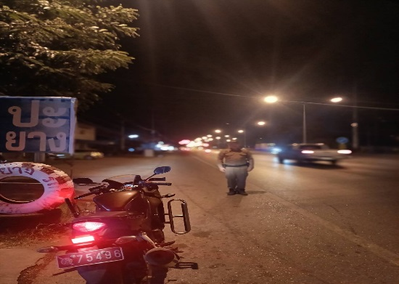
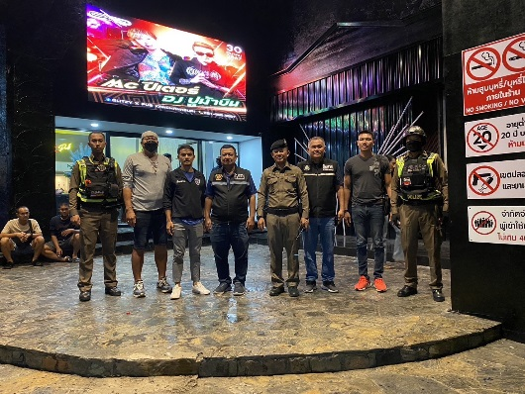
- โครงการชุมชนปลอดภัยไร้อาชญากรรม รับผิดชอบพื้นที่ ชุมชนโรงหีบอ้อย , ชุมชนดอนรัก และ ชุมชนสถานีรถไฟ

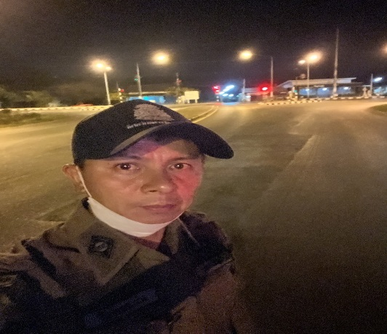
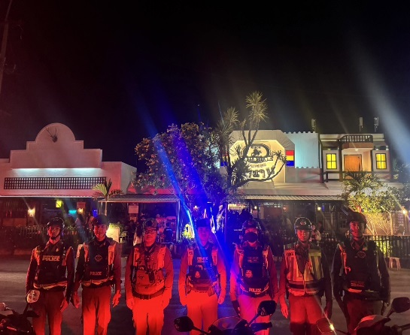

3. ภารกิจถวายความปลอดภัย
วันที่ 13 มีนาคม 2567 ได้ถวายความปลอดภัย สมเด็จพระกนิษฐาธิราชเจ้า กรมสมเด็จพระเทพรัตนราชสุดา ฯ สยามบรมราชกุมารี เสด็จ ณ โรงเรียนเรียนประชามงคลโดยมีข้าราชการตำรวจ สภ.เมืองกาญจนบุรี ได้ร่วมถวายความปลอดภัยในภารกิจนี้
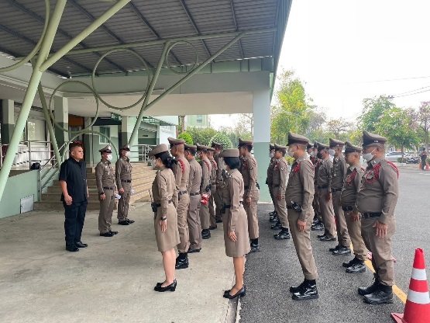
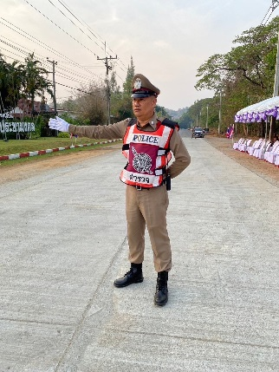

4. การปฏิบัติงานป้องกันปราบปรามอาชญากรรมของสถานตำรวจผ่านระบบ Police 4.0
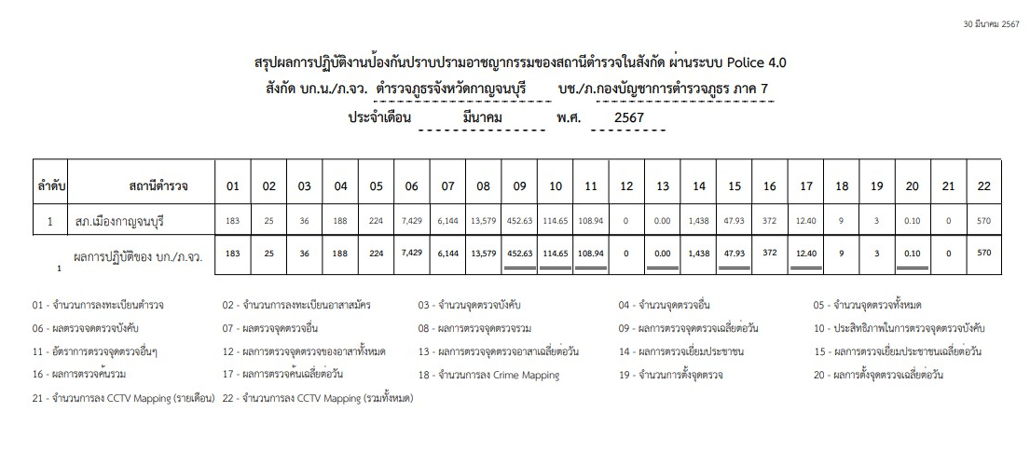
5.การฝึกประจำสัปดาห์
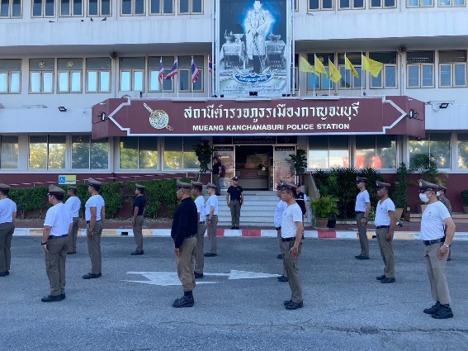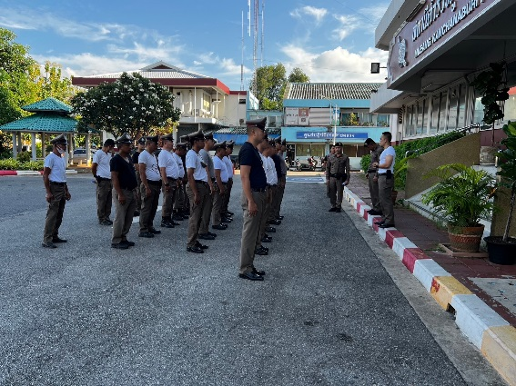
จัดทำคำสั่งแต่ตั้งครูฝึก และมอบหมายผู้ทำการฝึก โดยแบ่งผู้ฝึกออกเป็น 4 ชุด โดยให้ชุดที่ 1 , 2 ฝึกพร้อมกัน และ ชุด 3 , 4 ฝึกพร้อมกัน โดยทำการฝึกทุกวันพุธของสัปดาห์ในรอบหนึ่งเดือน
6.ผลการดำเนินงานชุดปฏิบัติการชุมชนสัมพันธ์ (ชมส.)
วันที่ 19 มีนาคม 2567 พ.ต.ท.พิเชษฐชัย จันทร์พรหม รอง ผกก.ป.สภ.เมืองกาญจนบุรี ว่าที่ พ.ต.ต.กิตติโชติ บุญเชิด สวป.(ฃส.) สภ.เมืองกาญจนบุรี พร้อมชุด ชมส. สภ.เมืองกาญจนบุรี ได้ร่วมให้ความรู้เรื่องการระงับเหตุคนคลุ้มคลั่ง ณ ศูนย์สาธารณะสุขเทศ บาลตำบลท่ามะขาม อ.เมือง จ.กาญจนบุรี
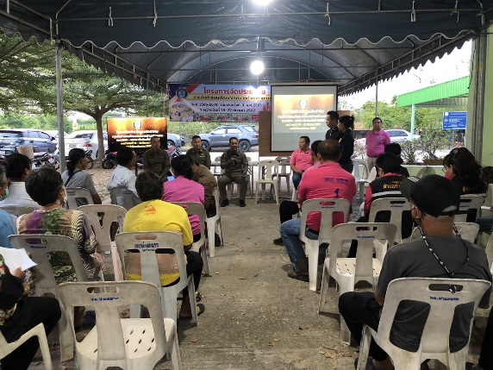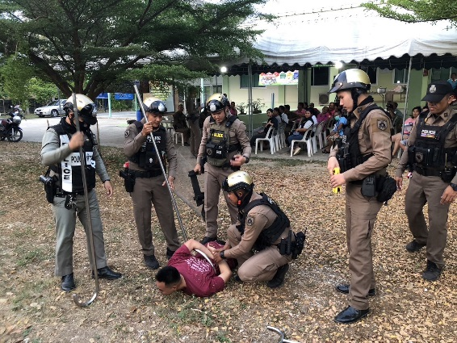

วันที่ 21 มี.ค. 2567 พ.ต.อ.สธนทัต ตั้งสิทธิ์เสรีวงศ์ รอง ผบก.ภ.จว.กาญจนบุรี พร้อมคณะตรวจงาน ได้มาตรวจเยี่ยมและประชุมติดตามการปฏิบัติงานของชุดมวลชนสัมพันธ์ ณ ห้อง ศปก.สภ.เมืองกาญจนบุรี
